אורי סנדר | ערב יום כיפור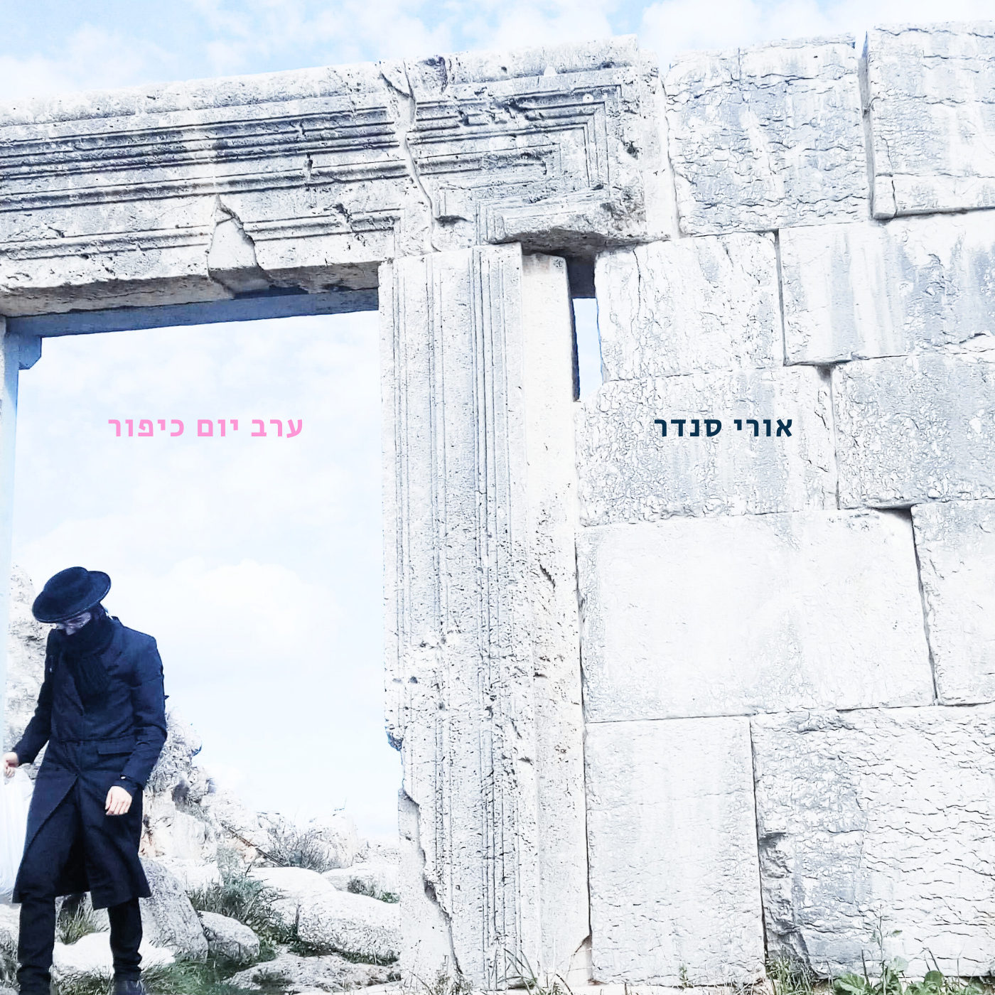
סינגל נוסף מתוך אלבום שני שבדרך, של המלחין אוּרִי סֶנְדֶר,
כולו בהפקת שוזין
אורי סנדר חוזר הפעם בשיר אהבה להרי הגליל המופגזים (אורי מפונה מאז אוקטובר מקיבוץ בגבול לבנון), ובגעגועים לאוירת החגים הטהורה שנלקחה מאתנו לפני שנה.
"ערב יום כיפור" מתאר נסיעה אחת באוטובוס לצפת שעובר דרך מירון, ממש לקראת כניסת יום כיפור. אפוף באוירה חלומית צבועה בהומור ובפסיכדליה. קצת כמו בשירים קודמים מאותו פרויקט "האמת" ו"כישופים עם אביב פק".
ההפקה הוירטואוזית של SHUZIN (הידוע גם בדמות של "עוזי נבון") צובעת את המילים והלחן בסאונד יחודי שנחשף לאיטו ומתפתח לאורך השיר. חלק מההקלטה נעשתה ישירות מהרחוב כדי להעביר את תחושת הנסיעה.
את המילים כתבה המשוררת סבינה מסג ששותפה ליצירת שירים רבים אחרים של אורי, ולמופע משותף שלהם.
אחרי אלבום בכורה (2021) שיזם והפיק המוזיקאי מיקי שביב, האלבום השני של סנדר עדיין מבוסס על נגינת הפסנתר שלו ואותו סגנון הלחנה, אבל עם הרבה יותר משחק בצבע ובסאונד בעבודה יצירתית עם שוזין.

ליצירת קשר: senderon@gmail.com

